С уважением, Организационный комитет региональных научно-практических конференций «Инновации в диагностике и лечении психических и наркологических расстройств: междисциплинарный подход».
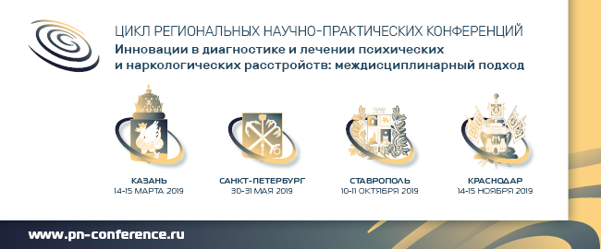
Цикл региональных научно-практических конференций «Инновации в диагностике и лечении психических и наркологических расстройств: междисциплинарный подход»
В 2019 году ФГБУ «НМИЦ ПН им. В.М. Бехтерева» Минздрава России совместно с Российским обществом психиатров и Ассоциацией наркологов проводит цикл региональных научно-практических конференций «Инновации в диагностике и лечении психических и наркологических расстройств: междисциплинарный подход».
Терапия любого психического или наркологического расстройства включает комплекс непосредственных медицинских действий – это обследование, постановка или уточнение диагноза, оказание помощи, проведение курсовой терапии с использованием различных медикаментозных средств, психотерапии, других лечебных средств и методов, а также социотерапевтических мероприятий.
Создание проекта обусловлено необходимостью расширения знаний в решении вопросов, с которым сталкиваются специалисты регионов изо дня в день. В области психиатрии и наркологии постоянно внедряются инновационные технологии, происходит непрерывный обмен знаниями, новыми подходами в диагностике и лечении психических и наркологических расстройств, а также активно протекает обсуждение современных методик, технологий и разработок. Однако, существует риск низкой доступности новых знаний для представителей сообщества в различных регионах страны. Поэтому отличительной особенностью Цикла региональных научно-практических конференций является стремление объединить на своей площадке региональных представителей профессии и сделать доступным обучение для всех российских специалистов. Доступность участия в мероприятии обусловлена также отсутствием регистрационного взноса.
Научный комитет Школ – ведущие специалисты отрасли, которые формируют программу обучения для всех регионов, принимая участие в каждом образовательном мероприятии в рамках проекта и активно взаимодействуя с аудиторией.
В названии проекта Цикла региональных научно-практических конференций «Инновации в диагностике и лечении психических и наркологических расстройств: междисциплинарный подход» заложена еще одна особенность проекта – это важность объединения психиатров, наркологов, неврологов, психотерапевтов, клинических психологов. Проект планирует осуществить поставленную цель не только посредством лекций, разборов клинических случаев и организационно-методических совещаний главных внештатных специалистов психиатров и психиатров-наркологов регионов. Важно также общение экспертов с региональными представителями профессии в неформальной обстановке: на мероприятиях запланировано общение лекторов и участников в рамках обсуждения докладов и дискуссий, а также на кофе-брейке. В рамках проекта особое внимание будет уделено развитию профессиональной компетентности молодых специалистов, работающих в области психиатрического и наркологического здравоохранения. Нетворкинг в стиле игры «ЧТО? ГДЕ? КОГДА?» для молодых ученых и врачей – еще одна смелая идея организационного комитета Цикла региональных научно-практических конференций.
В 2019 году мероприятия пройдут в следующих городах:
- Казань, 14-15 марта 2019
- Санкт-Петербург, 30-31 мая 2019
- Ставрополь, 10-11 октября 2019
- Краснодар, 14-15 ноября 2019

Научные направления работы конференций:

- Междисциплинарные проблемы психиатрической науки и практики
- Современные стратегии фармакотерапии психических расстройств
- Преодоление истинной и ятрогенной фармакорезистентности
- Проблема побочных эффектов психофармакотерапии
- Тревога и депрессия: актуальные вопросы лечения и профилактики
- Возможности фармакотерапии когнитивных расстройств и деменций
- Новые подходы к лечению пациентов с пограничными психическими расстройствами
- Химические и нехимические аддикции: международные классификационные системы и доказательная фармакотерапия
- Современные достижения нейронауки

Участие для специалистов бесплатное.
Сделайте за нами на сайте: www.pn-conference.ru
По вопросам участия обращайтесь:
Погунова Алевтина
Тел.: +7 (495) 646-01-55, доб.194
E-mail: pn-conference@ctogroup.ru

